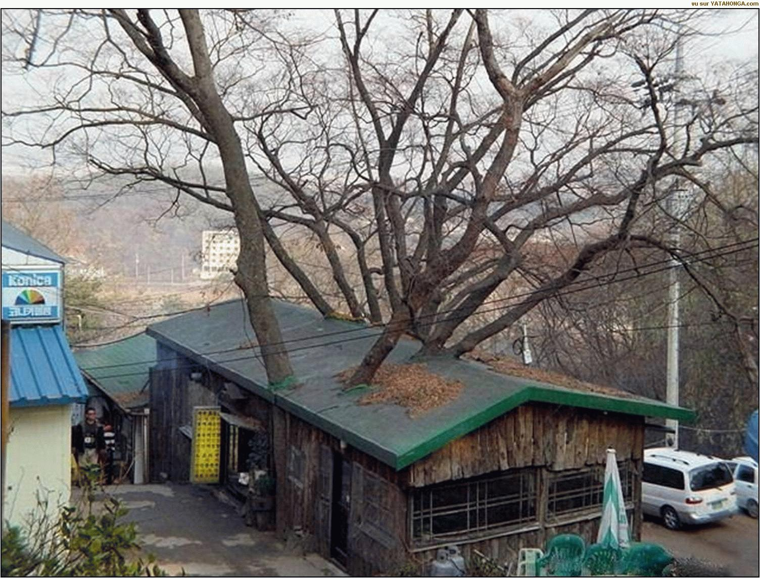

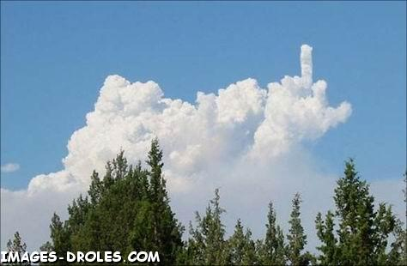

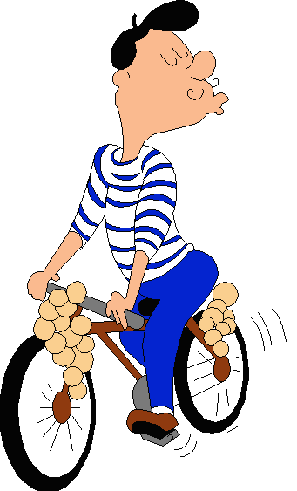

prénom..............................................

résultat........................sur 100%

Bonne chance!!! (sg)

LES PRONOMS POSSESSIFS 22

 | enfant | m | vårt barn |  |  | fils | mpl | deras söner
 | fille | f | deras dotter |  |  | enfant | m | ditt barn
 | frère | m | hans bror |  |  | frères | mpl | mina bröder

LES DATES 1
det är den femtonde maj
det är den fjortonde juli
det är den trettionde augusti

adp 5-6; VERBEN VARA, HA +ERVERB PÅ FRANSKA i presens

 | är |  |  | har
 | jag är |  |  | jag har
 | du är |  |  | du har
 | han är |  |  | han har
 | vi/man är |  |  | vi/man har
 | hon är |  |  | hon har
 | vi är |  |  | vi har
 | ni är |  |  | ni har
 | de är |  |  | de har

 | rêver=att drömma | 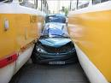  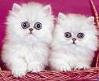
 | jag drömmer
 | du drömmer
 | han drömmer
 | vi/man drömmer
 | hon drömmer
 | vi drömmer
 | ni drömmer
 | de drömmer

Skriv dessa verb i presens
 | faire=göra |  |  | aller=gå

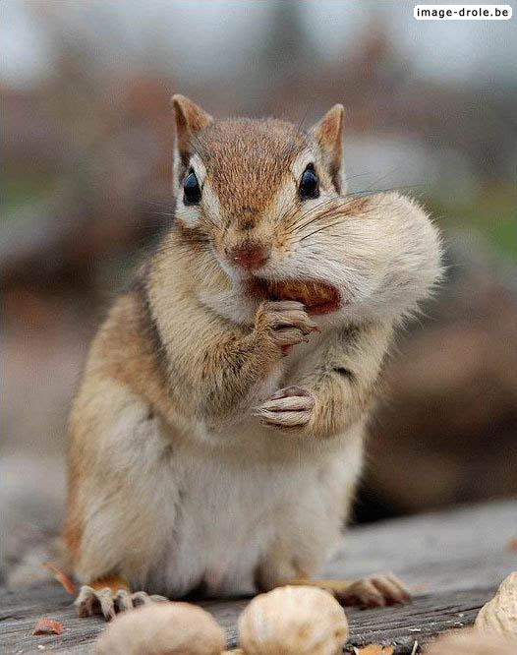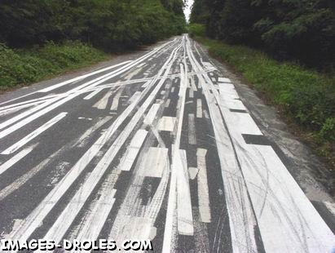

rygg | öra | fot | arm | huvud
ben | hals | hjärta | tand | mage

var har du ont?
jag har ont i huvudet
har du ont i ryggen också?
nej, jag har inte ont i ryggen
var har ni ont?
jag har ont i tänderna
jag har ofta ont i foten
finns det ett apotek i närheten?

L’HEURE 1 ET MÉTÉO

hur mycket är klockan?
22.10
17.30
19.15
15.45
16.05
13.50
22.55
11.20
14.25
det är dåligt väder idag
det är inte kallt
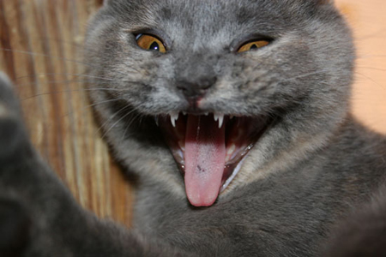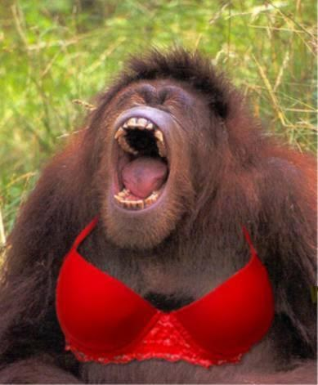

LES ADJECTIFS

1 | en liten gul skjorta
2 | två stora gröna tröjor
3 | tre hemska böcker
4 | fyra vackra pojkar
5 | fem svenska flickor

flickans häst
ankans sjukdom (un canard=en anka; une maladie=en sjukdom)
lärarnas nycklar
Jacquelines huvud

